PRINCIPAL’S NEWSLETTER
Walkathon  It was a huge success! I am constantly stopped on campus by students reminding that they are coming to the pizza party.  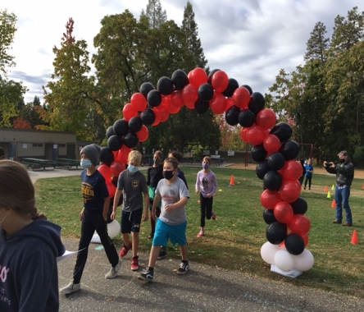  I had a great visit making root beer floats with Ms. Shoberg’s class. They were celebrating a marble jar filled with complements they received and acknowledgement of good behavior. Way to go 3rd graders! | Upcoming Events  October  Mon. – Fri.- 18 to 22- Fall Break (no school)  Tues. 26- Fire Drill  Wed. 27- Paw Pride Drawing  Thurs. 28- Student of the Month Assembly & Earthquake Drill  Fri. 29- Halloween Parade & Día de los Muertos altar walk through  November  Mon. Nov. 1- No School (Staff Development)  Tues. Nov. 2 Starting Parent Conferences & Sierra Harvest Tasting  Thurs. Nov. 4 Parent Conferences & Picture Make Up Day
A huge Shout Out to maestra Grechen Colon.  She is volunteering her time to set up an amazing Altar in our MPR. Students will be creating projects with Lani our teaching artist.  This Photo by Unknown Author is licensed under CC BY  ****************************************  Character Trait of the Month: Perseverance  Student Quote:  “Can we do another Walkathon, that was fun” Famous 4th Grader | Stay Safe and Healthy  Asymptomatic student testing is available Monday through Friday at the District Office to support those who have been placed on quarantine due to close contact with a positive case. No appointments are necessary. Families/Students need to test twice a week, receive a negative test result, and remain asymptomatic to continue to attend school in person. Students on a modified return cannot participate in any after school activities per CDPH.  Please visit the Grass Valley School District website for more information
BOLETÍN DE LA DIRECTORA
Caminata Walkathon  ¡Fue un gran éxito! Constantemente me parran los estudiantes para recordarme que van a ir a la fiesta con pizza.  Tuve una gran visita hacienda root beer floats con la clase de la Srta. Shoberg. Ellos estaban celebrando todos los buenos complementos que recibieron y comportamiento excelente.  Bien Hecho estudiantes del tercero grado. | Próximos Eventos  octubre  Lunes-viernes 18-22 vacaciones de otoño, no hay clases  Martes 26- simulacro de incendios  Jueves 28- simulacro de terremoto & Asamblea del estudiante del mes  Viernes 29- desfile de Halloween & altar del Día de los Muertos  Noviembre  lunes 1- no hay clases (desarrollo profesional del personal)  martes 2- Empiezan las conferencias de padres & Sierra Harvest trae un vegetal para probar  jueves 4- Conferencias de padres & retomar fotos escolares
Un gran grito a la maestra Grechen Colon  Ella dará de su tiempo para preparar un altar in nuestro salón de multiusos. Los estudiantes crearan proyectos con la maestra de arte para el altar.  This Photo by Unknown Author is licensed under CC BY  ****************************************  Característica del mes: Perseverancia  Dicho Estudiantil  “Podemos hacer otro Walkathon, eso fue muy divertido” un estudiante famoso del cuarto grado. | Mantente saludable  Las pruebas para estudiantes asintomáticos están disponibles de lunes a viernes en la oficina del distrito para apoyar aquellos que han sido puestos en cuarentena debido al contacto cercano con un caso positivo. No son necesarias las citas. Los estudiantes deben realizar la prueba dos veces por semana, recibir un resultado negativo y permanecer asintomáticos para continuar asistiendo a la escuela en persona. Los estudiantes en una declaración modificada no pueden participar en ninguna actividad después de la escuela según CDC.  Visite el sitio web del Distrito Escolar de Grass Valley para obtener más información.

